EL PROCESO DIGESTIVO Y LA ABSORCIÓN DE NUTRIENTES
GUIA N° 3
Nombre: |  | Curso: | 5 A B C | Fecha
OA  1 Y 2 | OBJETIVO GUIA: Identificar y describir las estructuras básicas del sistema digestivo y sus funciones. | PAGINAS DEL LIBRO: 62-73

INSTRUCCIONES:
- Lee atentamente la guía.
- Extrae información explicita del texto, DESTACANDO lo más relevante
- Responder cada situación
- Pegar guía en el cuaderno
Observa videos que complementan el contenido. https://www.youtube.com/watch?v=6dxr9RAndKM
https://www.youtube.com/watch?v=Tiad2qk09bc

CONTENIDO: Sistema Digestivo y Absorción de nutrientes.

Los órganos del sistema digestivo
¿Te has preguntado qué ocurre con la comida después de tragarla? ¿A dónde va? ¿Para qué se utiliza? Las respuestas a estas preguntas se relacionan con uno de los sistemas de nuestro cuerpo: el sistema digestivo. Este sistema está formado por un conjunto de órganos que se encargan de transformar los alimentos que consumimos, aprovechando lo que es útil para nuestro cuerpo y desechando aquello que no sirve.
Los órganos que componen nuestro sistema digestivo se disponen a lo largo de un tubo, llamado tubo digestivo, que va desde la boca hasta el ano. Además, el sistema incluye un conjunto de glándulas anexas que secretan distintas sustancias que facilitan la transformación de los alimentos en sustancias más simples llamadas nutrientes. Estos aportan la materia y la energía que el organismo necesita para vivir.
Observa la siguiente imagen del sistema digestivo, fíjate en los órganos que lo componen:
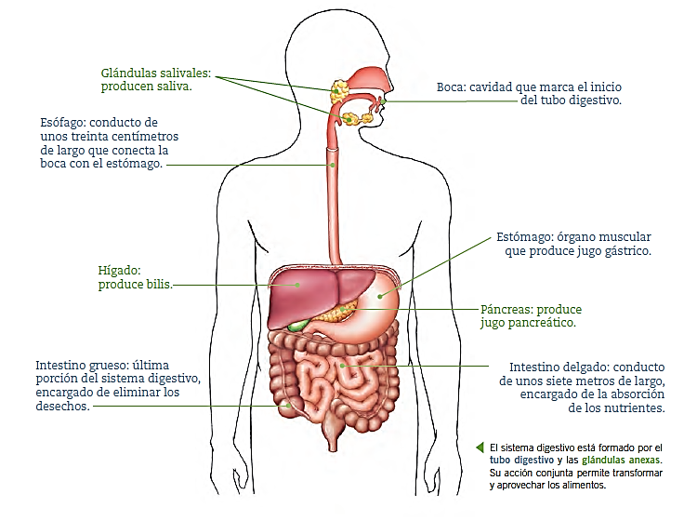
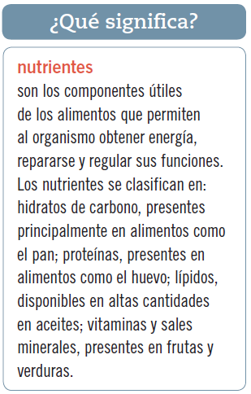
El proceso digestivo
Nuestro sistema digestivo nos permite transformar los alimentos en sustancias más simples, denominadas nutrientes, los que ingresan a nuestras células proporcionando la energía necesaria para poder vivir. Este proceso, llamado proceso digestivo, consta de cuatro etapas que ocurren en el siguiente orden:
• la ingestión o ingreso de los alimentos por la boca;
• la digestión o transformación de los alimentos en el tubo digestivo;
• la absorción o paso de los nutrientes a la sangre; y
• la egestión o eliminación de los desechos a través del ano.
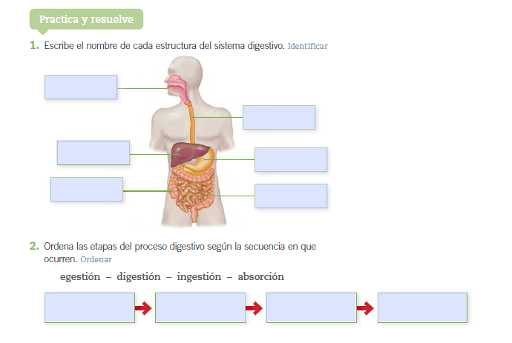

El inicio del proceso digestivo
Como ya sabes, el proceso digestivo consta de cuatro etapas que ocurren en nuestro sistema digestivo: ingestión, digestión, absorción y egestión. La ingestión es la primera etapa, ocurre en la boca y corresponde simplemente al ingreso de los alimentos al cuerpo.
Los dientes de los animales están adaptados al tipo de alimento que consumen. Por ejemplo, un animal carnívoro posee dientes largos y afilados con los que desgarra la carne, mientras que un animal herbívoro posee dientes grandes y planos con los que corta y muele fácilmente las hierbas o plantas que come.

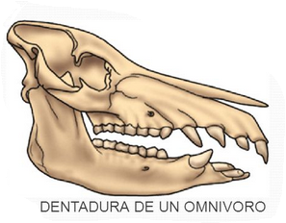
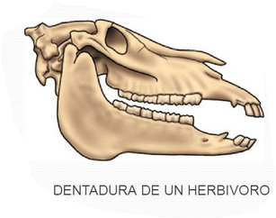
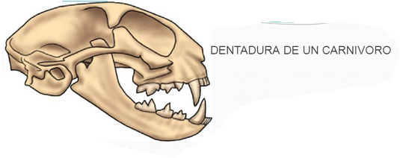
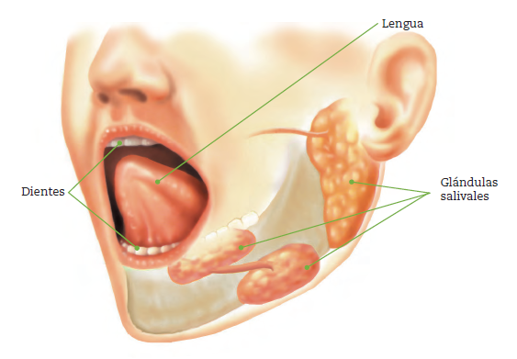
Toma un trozo de galleta o pan y ponlo en tu boca, sin masticar. Espera un minuto, comienza a masticar y luego traga. ¿Notaste los cambios en el alimento? Esto se debe a que en la boca se inicia también la segunda etapa del proceso, es decir, la digestión, que corresponde a la transformación de los alimentos. En la boca, los dientes trituran el alimento transformándolo en trozos cada vez más pequeños; la saliva –producida por las glándulas salivales– humedece la comida, y la lengua la mezcla y mueve facilitando su transformación en una masa llamada bolo alimenticio, que será impulsado hacia el fondo de la boca para continuar el recorrido por el tubo digestivo.
En la boca, los dientes, la lengua y la saliva colaboran para iniciar la transformación de los alimentos. ¿Por qué razón los bebés comen alimentos triturados?
La deglución
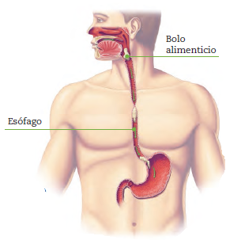
Traga un poco de saliva, ¿notas lo que ocurre al impulsarla hacia el fondo de la boca? El mecanismo que desplaza la saliva desde la boca hasta el estómago se llama deglución. Este proceso consta de dos etapas: una voluntaria, en la que empujamos el alimento hacia el fondo de la boca, y otra involuntaria, que permite al bolo alimenticio avanzar hacia el esófago para continuar su recorrido.
Los movimientos peristálticos
Hemos comentado que la comida debe avanzar por el tubo digestivo para ser transformada en sustancias más simples. Pero, ¿cómo avanza luego de ser tragada? Te darás cuenta de que es necesario que el bolo alimenticio sea empujado dentro del tubo digestivo; para ello, las paredes del esófago se contraen e impulsan el bolo alimenticio mediante sucesivos movimientos llamados movimientos peristálticos.

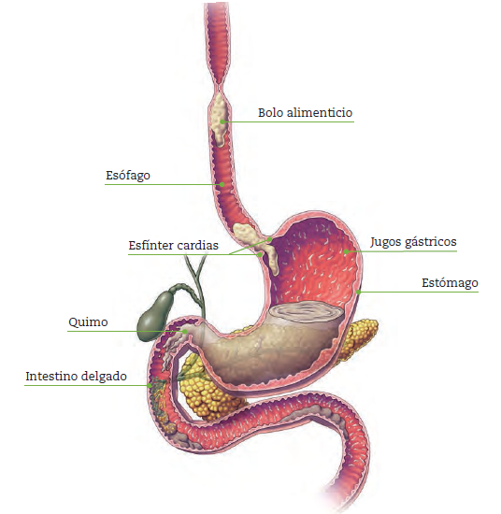
La digestión en el estómago: el proceso continúa
¿Has sentido alguna vez que tu estómago suena después de comer? Incluso lo habrás “escuchado” cuando tienes hambre. Esto se debe a que nuestro estómago es un órgano muscular con forma de saco cuyas paredes pueden contraerse generando movimientos suaves, para facilitar la transformación de los alimentos.
Para llegar al estómago, el bolo alimenticio avanza por el esófago y atraviesa una válvula ubicada en la entrada del estómago, llamada esfínter cardias, que se abre únicamente para permitir el ingreso del alimento. Al llegar al estómago, el alimento se mezcla con el jugo gástrico producido allí, que colabora en la digestión y comienza a transformar algunos nutrientes, como las proteínas de la carne.
Luego de que el jugo gástrico ha actuado, el bolo alimenticio se convierte en un líquido espeso llamado quimo, que sale del estómago y avanza hacia el intestino delgado.
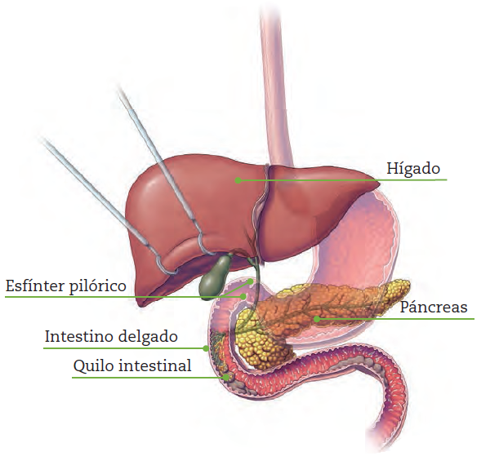
El final de la digestión
Anteriormente señalamos que, como resultado de la acción del estómago, el bolo alimenticio se transforma en un líquido espeso llamado quimo. Para continuar el proceso digestivo, dicho líquido sale del estómago por otra válvula llamada esfínter pilórico y llega al intestino delgado. En el intestino delgado se realiza la mayor parte de la digestión, ayudada por distintas secreciones líquidas: la bilis, producida por el hígado; el jugo pancreático, secretado por el páncreas; y el jugo intestinal, producido por el intestino delgado. Por la acción de estas sustancias en el intestino delgado, el quimo se transforma en un líquido más fluido llamado quilo intestinal. Con estos cambios finaliza la digestión o transformación de los alimentos y comienza la tercera etapa, llamada absorción.
La absorción
Luego de que se ha formado, el quilo continúa su viaje por el intestino delgado hasta la siguiente etapa del proceso digestivo, la absorción. Durante este proceso los nutrientes obtenidos con la digestión y la mayor parte del agua que ingerimos atraviesan la pared del intestino delgado, a través de sus vellosidades. De esta forma, los nutrientes llegan a la sangre y son distribuidos a todas las células del organismo. Las paredes del intestino poseen vellosidades intestinales que aumentan la superficie de absorción de este órgano, haciendo más eficiente el proceso. De hecho, si pudiésemos extender por completo las vellosidades del intestino delgado de un ser humano adulto, podríamos cubrir una superficie de 300 metros cuadrados, lo que equivale al tamaño de una cancha de tenis. En la siguiente imagen se muestran las estructuras que intervienen en la absorción.
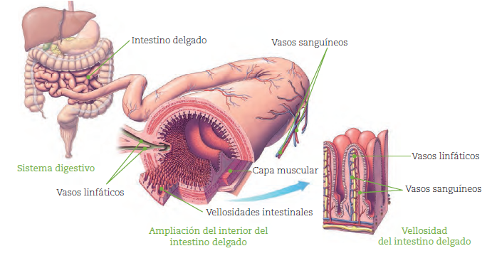
Las vellosidades son muy importantes para la absorción de nutrientes. Por ejemplo, cada día, por nuestro intestino delgado circulan unos siete litros de quilo intestinal, que se reducen a un litro aproximadamente luego de la absorción. ¿Sabes qué ocurre con el resto? Ha pasado hacia la sangre para llegar a las células, aportando la materia prima y la energía necesarias para vivir.
Completa el esquema señalando el nombre que recibe el alimento en cada paso.
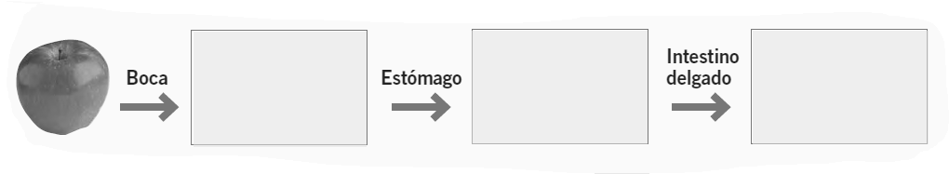
La eliminación de los desechos: el final del proceso
Como hemos visto, nuestro sistema digestivo nos permite transformar los alimentos y aprovechar las sustancias útiles, pero ¿te has preguntado qué ocurre con aquello que no aprovechamos? La respuesta a esta pregunta se relaciona con el intestino grueso, estructura que sigue al intestino delgado. Luego de la absorción de las sustancias útiles, los restos no asimilados atraviesan al intestino grueso. En esta estructura se forman las heces fecales que se eliminan en la última etapa del proceso digestivo: la egestión. En el intestino grueso se absorbe agua, lo que le da la consistencia característica a las heces fecales. Finalmente, las heces fecales se almacenan temporalmente en una zona del intestino grueso llamada recto y, gracias a los movimientos peristálticos, llegan hasta la salida, donde se encuentra el último esfínter: el ano.
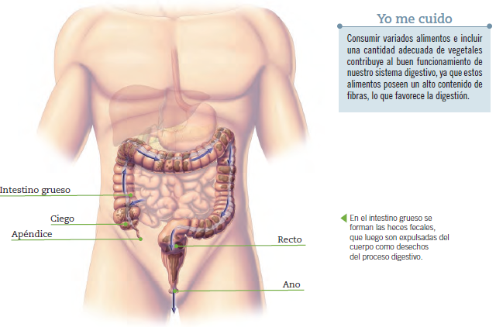
Practica y resuelve:
1. En un estudio, se midió la cantidad de alimento que circula por el interior de las distintas zonas del tubo digestivo de un animal después de comer. Observa la tabla y responde las siguientes preguntas:
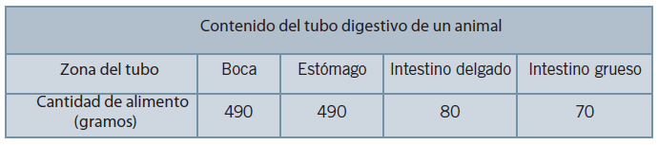
a. ¿Qué ocurre con la cantidad de comida mientras circula por el sistema digestivo?
b. Según los datos de la tabla, ¿en qué zona del tubo digestivo ocurre mayoritariamente la absorción?
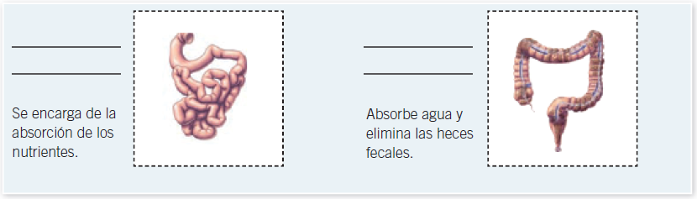
2. Según la imagen y la descripción nombra que parte del tubo digestivo.

Observa el esquema y realiza lo siguiente:
a. Une con una línea cada estructura con el recuadro que corresponda y describe su función.
b. En el esquema, señala con flechas el recorrido del alimento por el tubo digestivo.
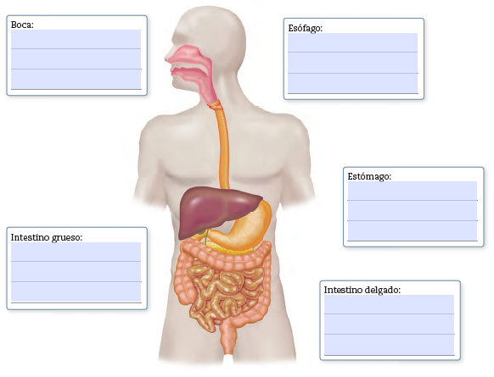

¿Qué sucedería si durante la digestión el alimento pasara directamente desde el estómago al intestino grueso?

